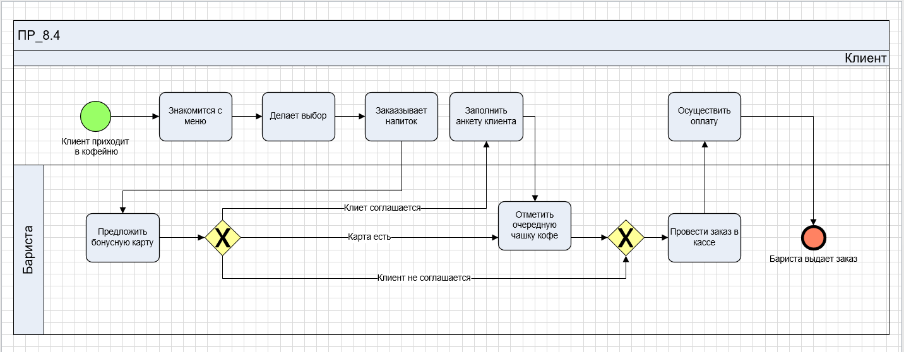

Проверка правильности построения диаграммы

Отчет

ПР_8.4

1. Если на диаграмме присутствует стартовое событие, то диаграмма должна содержать хотя бы одно конечное событие и наоборот.

Ошибок не обнаружено.

1. Стартовое событие диаграммы должно иметь исходящую связь категории «Поток управления».

Ошибок не обнаружено.

1. Стартовое событие диаграммы НЕ должно иметь исходящих связей категории «Поток сообщений».

Ошибок не обнаружено.

1. Каждое промежуточное событие диаграммы должно иметь хотя бы одну входящую и одну исходящую связь категории «Поток управления» (исключение составляют только граничные события и события с типом триггера «Ссылка»).

Ошибок не обнаружено.

1. Граничное событие НЕ должно иметь входящих связей.

Ошибок не обнаружено.

1. Граничное событие (за исключением событий с типом триггера «Компенсация») должно иметь исходящую связь категории «Поток управления».

Ошибок не обнаружено.

1. Событие-инициатор с типом триггера «Сообщение» должно иметь исходящую связь категории «Поток сообщений».

Ошибок не обнаружено.

1. Событие-обработчик с типом триггера «Сообщение» должно иметь входящую связь категории «Поток сообщений».

Ошибок не обнаружено.

1. Конечное событие диаграммы должно иметь входящую связь категории «Поток управления».

Ошибок не обнаружено.

1. Конечное событие диаграммы НЕ должно иметь входящих связей категории «Поток сообщений».

Ошибок не обнаружено.

1. К каждой фигуре диаграммы должна быть присоединена хотя бы одна связь (за исключением фигур, для которых отсутствие связей предусмотрено правилами нотации).

Ошибок не обнаружено.

1. На диаграмме не должны присутствовать связи, имеющие хотя бы один конец, не присоединенный к фигуре диаграммы.

Ошибок не обнаружено.

1. Несколько потоков управления, исходящих из одной и той же задачи или подпроцесса, должны быть типа «Условный поток управления» или «Поток управления по умолчанию».

Ошибок не обнаружено.

1. Событийный подпроцесс должен иметь только одно стартовое событие.

Ошибок не обнаружено.

1. Промежуточное событие с типом триггера «Ссылка» должно иметь либо только входящую связь категории «Поток управления», либо только исходящую, но не одновременно и входящую, и исходящую связи.

Ошибок не обнаружено.